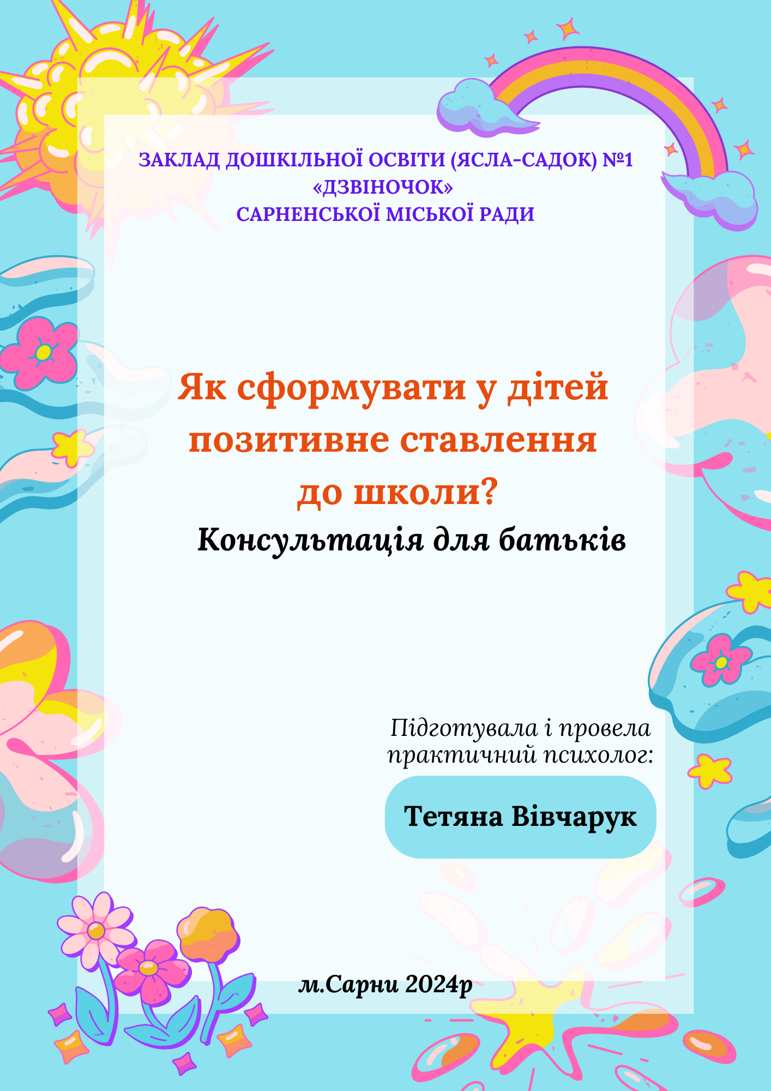
Сформувати у дітей позитивне ставлення до школи - це важливе завдання, яке лягає на плечі батьків та вчителів. Адже від того, як дитина буде сприймати шкільне життя, залежить її успішність у навчанні, емоційний стан та самооцінка.
Ось декілька порад, які допоможуть вам у цьому:
1. Створюйте позитивну атмосферу навколо теми школи:
- Говоріть про школу з ентузіазмом: діліться з дитиною своїми шкільними спогадами, розповідайте про цікаві уроки, друзів та вчителів.
- Підкреслюйте важливість навчання: пояснюйте дитині, що знання та навички, які вона отримає в школі, допоможуть їй у майбутньому.
- Разом з дитиною готуйтеся до школи: купуйте шкільне приладдя, обирайте одяг, читайте книжки про шкільне життя.
2. Зробіть перший день у школі незабутнім:
- Влаштуйте для дитини свято: подаруйте їй подарунок, спечіть святковий торт, запросіть близьких.
- Поговоріть з дитиною про те, що її чекає в школі: розкажіть про правила поведінки, про те, як подружитися з однокласниками, як спілкуватися з вчителем.
- Проведіть разом з дитиною екскурсію до школи: покажіть їй класи, їдальню, спортивну залу, бібліотеку.
3. Підтримуйте дитину протягом усього навчального року:
- Цікавтеся шкільними справами дитини: запитуйте, як пройшов день, що нового вона дізналася, з ким подружилася.
- Допомагайте дитині з уроками: пояснюйте незрозумілі теми, хваліть за успіхи.
- Спілкуйтеся з учителем дитини: цікавтеся її успішністю, поведінкою, будьте в курсі шкільних подій.
4. Створіть сприятливі умови для навчання вдома:
- Відведіть дитині робоче місце: це має бути тихе, зручне місце з гарним освітленням.
- Забезпечте дитину необхідними навчальними матеріалами: підручниками, зошитами, ручками, олівцями.
- Слідкуйте за режимом дня дитини: важливо, щоб вона лягала спати та прокидалася в один і той самий час, робила уроки в певний час.
5. Будьте позитивним прикладом для дитини:
- Покажіть дитині, що ви цінуєте знання: читайте книги, цікавтеся новинами, розвивайте себе.
- Ставтеся до помилок дитини з розумінням: не лайте її за невдачі, а допомагайте їй їх виправити.
- Вірте в свою дитину: говоріть їй, що вона розумна, талановита і може досягти всього, чого забажає.
Пам'ятайте, що кожна дитина - це індивідуальність. Не порівнюйте свою дитину з іншими, не ставте перед нею завищених очікувань. Найголовніше - це любити свою дитину, підтримувати її та вірити в неї.
Додаткові ресурси:
- https://vseosvita.ua/news/pryiom-ditei-do-pershykh-klasiv-rozpochnetsia-u-berezni-84529.html
- https://vseosvita.ua/news/poradi-psihologa-ak-pidgotuvati-ditinu-do-skoli-ta-ne-zihati-z-gluzdu-4152.html
- https://childdevelop.com.ua/articles/school/2707/

